2015年广东《行测一》乡镇试卷真题
第一部分 常识判断
1.蜻蜓点水是指蜻蜓在水面飞行时接触水面的动作，其主要是为了（）
A. 求偶
B. 产卵
C. 饮水
D. 呼吸
2.我国古代哟重阳节插茱萸的习俗，这种做法意在表达（）
A. 敬老爱老之情
B. 对父母的感恩之情
C. 对亲朋好友的思念之情
D. 对美好生活的向往
3.“唇亡齿寒”比喻双方关系利害关系密切，失去一方，另一方就会受到损害，这个成语最初指代的是（）之间的关系。
A. 两个物体
B. 两个人
C. 两个国家
D. 两个器官
4.下列现象与物理效应之间无法对应的一组是（）
A. 墙内开花墙外香-扩散现象
B. 杯弓蛇影-折射现象
C. 镜中花，水中月-平面镜成像
D. 立竿见影-光沿直线传播现象
5.根据干支纪年法，2015年是乙未羊年，那么2020年是（）
A. 葵丑牛年
B. 庚丑牛年
C. 庚子鼠年
D. 壬子鼠年
6.下列选项中按照诗句内容所代表的时间先后顺序排列正确的是
①问东城春色正谷雨牡丹期
②露从今夜白月是故乡明
③微雨众卉新一雷惊蛰始
④麦穗初齐稚子娇桑叶正肥蚕食饱
A. ③①④②
B. ①④③②
C. ②③①④
D. ①②③④
7.冰冻的肉类在水中比在同温度的空气中解冻的快，这是因为（）
A. 水的热容量比空气大
B. 水的密度比空气大
C. 水和冰的化学成分完全相同
D. 水的热传递性比空气好
8.在我国，野外迷路时，下列辨别方向的方法不正确的是（）
A. 树木年轮较密的一侧是南方
B. 树木一侧枝叶茂盛的一侧是南方
C. 岩石上布满青苔的一侧是北方
D. 蚂蚁的洞口朝南的一侧是南方
9.下列选项中，用热水比用冷水洗涤效果更好的是（）
A. 有油渍的碗筷
B. 有汗渍的衣服
C. 有血渍的衣服
D. 有农药残留的蔬菜
10.京剧脸谱采用不同色彩来表现人物的不同性格特点，其中白脸用来表现（）
A. 忠勇狭义
B. 刚烈正直
C. 粗豪暴躁
D. 阴险奸诈
11.某商店贴出下列四个标语不合法的是
1.特价商品概不退换
2.商场打折不开发票
3.小本买卖概不赊欠
4.损一赔十偷一罚十
A. 123
B. 124
C. 134
D. 234
12.全国两会开幕前，人大代表、政协委员们为了提交提案，会对社会经济发展问题进行深入的调查研究，这体现的哲理是（）
A. 主观与客观具体的历史的统一
B. 具体问题具体分析
C. 科学理论对实践具有指导作用
D. 意识是人脑对客观事物的正确反映
13.2014年，《注册资本登记制度改革方案》获得国务院批准通过。该方案大幅度降低了公司的设立门槛，取消了公司最低注册资本限制。这项改革最有可能产生的传导效应的是（ ）。
①创业成本下降
②创业积极性提高
③注册资本降低
④带动就业
A. ①-②-③-④
B. ②-③-④-①
C. ③-①-②-④
D. ①-③-④-②
14.举重运动员、体操运动员比赛前，会抓一些白色粉末（主要成分是碳酸镁）涂抹在手掌上，来增加手掌与器械之间的摩擦力。这主要是利用碳酸镁的（ ）。
A. 润滑作用
B. 吸湿作用
C. 中和作用
D. 保温作用
15.存款准备金是指金融机构为保证客户提取存款和资金清算需求而准备的在中央银行的存款。存款准备金率是存款准备金占存款总额的比例。中央银行降低存款准备金率后，在市场上引起的可能反应是（ ）。
A. 商业银行可用资金增多，贷款上升，货币供应量增多，通货膨胀
B. 商业银行可用资金增多，贷款下降，货币供应量减少，通货紧缩
C. 商业银行可用资金减少，贷款上升，货币供应量增多，通货膨胀
D. 商业银行可用资金增多，贷款下降，货币供应量减少，通货紧缩
第二部分 言语理解与表达
16.十八大之后，中国经济航船行进在“新常态”这片新海域上。尽管有风浪、有礁石，但依然交出了一份令世人（ ）的答卷，呈现出增长平稳、改革深入、结构优化、质量提升、民生改善的良好态势。
A. 瞩目
B. 注目
C. 炫目
D. 侧目
17.我们要时刻牢记，农民是农村改革创新的（ ），农村改革创新靠的是农民，为的也是农民。
A. 主人
B. 主体
C. 主持
D. 主创
18.一系列“三农”政策的出台，犹如辞旧迎新的元旦钟声，给寂静的田野带去了春的气息，给（ ）的乡村增添了新的活力。
A. 广袤
B. 广阔
C. 广泛
D. 广博
19.民生工作无小事，每一件看似（ ）的事情都可能产生巨大的影响。
A. 不足挂齿
B. 微不足道
C. 谨小慎微
D. 不容赘述
20.群众工作不能（ ），不管你的能力有多强，都必须深入基层，扎根基层，坚持不懈，不断完善。
A. 一蹴而就
B. 一帆风顺
C. 一劳永逸
D. 一击即中
21.发展没有局外人，谁也不能（ ），各级领导干部更是要身先士卒、做出表率。
A. 置之度外
B. 置身事外
C. 置之不理
D. 置若罔闻
22.（ ）不同地区城镇化路径，形成多元化发展格局，将是继续（ ）新型城镇化的重要方向。
A. 探索 推动
B. 摸索 推进
C. 探索 推进
D. 摸索 推动
23.有人说，探寻家园之美，应自乡愁深处（ ）：建设美丽中国，当从乡村田野（ ）。
A. 体验 开端
B. 体味 开端
C. 体验 起步
D. 体味 起步
24.今后，（ ）农业份额会下降，农村人口会减少，（ ）农业在国民经济中的基础作用不会改变，“三农”问题在全局中的重要地位不会改变。
A. 假如 那么
B. 虽然 但是
C. 因为 所以
D. 不但 而且
25.很多人对励志书籍的阅读体验是，读的时候（ ），但激动了几天之后却发现生活还在继续，自己的人生道路并没有多大（ ）。
A. 心潮澎湃 改变
B. 思潮起伏 改变
C. 热血沸腾 转变
D. 慷慨激昂 转变
26.“土地代耕”是指一些不愿种地或者没能力种地的农民将土地委托给大户或专业合作社，由其代耕、代种。对农民而言，支付一定服务费用，保证自家土地不撂荒，还能增产增收；对代耕大户或合作社而言，收入主要靠代耕费及赚取农资差价等。在一些地区，农民“不想种又舍不得”,在打工和务农之间两头忙，两头不得利。而“土地代耕”一方面有利于农业社会化服务组织培育发展，解决务工农民的后顾之忧，另一方面也为农业标准化、规范化经营降低成本、提高效益创造条件。
根据这段文字，对“土地代耕”理解准确的是（ ）
A. 有助于彻底解决土地撂荒的问题
B. 会增加农业生产成本
C. 会显着降低农民务农的积极性
D. 既便于农民外出打工又能增加收入
27.种粮大户们认为，要真正使种粮有效益，农民种粮有积极性，一方面是要加大对种粮新主体的扶持力度，特别是要加大各类补贴力度，规范操作运行，确保各项政策不折不扣地兑现到农民手中，使种粮有效益、不吃亏、得实惠。另一方面，要对稳定多年的种粮规模经营主体优先安排基础设施建设，在国土整治、农业综合开发、粮食基础能力建设、粮食高产创建、测土配方施肥等方面向种粮大户及粮食专业合作社倾斜。
对这段文字理解不准确的一项是（ ）。
A. 加大扶持力度有助于提高种粮积极性
B. 农民种粮积极性的大小取决于种粮的收益
C. 种粮大户及粮食专业合作社应该享有政策优惠
D. 加强基础设施建设有助于提高种粮积极性
28. 当前意义上的人民福祉已经不同于历史上简单的温饱状态，而是包括极为丰富的内容：既包括人民的权利和尊严，也包括人民的收入和消费，同时也涉及自由、安全、社会保障和精神生活等方面。
这段文字主要说明了（ ）。
A. 人民福祉的内涵相比以往有了巨大的变化
B. 人民已经不仅仅满足于温饱状态了
C. 人民福祉的含义在历史发展过程中会不断丰富
D. 人民福祉已经从物质层面向精神层面过渡
29. 宋、明、清三代，非进士出身者，基本上无法成为宰相，而许多炙手可热的官职，也规定不是进士出身者不许担任。能考上一个进士，已经殊为不易，更何况作为进士中第一名的状元了！状元一旦出笼，便立刻进入国家的储才机构--翰林院，被作为未来的宰相加以重点培养，各种别人削尖了脑袋也谋不到的美差也会扑面而来，挡都挡不住。
根据这段文字，下列说法正确的是（ ）。
A. 考取状元是成为宰相的必经之路
B. 重要官职都由进士出身者担任
C. 只有状元才能进入翰林院
D. 状元在仕途上有更好的发展机会
30.人力资源竞争，固然是一种市场竞争，却与普通商品的市场属性有所不同。薪资待遇固然是不可或缺的重要因素，但劳动者对于职业的权衡，却是多方面因素综合考量的结果。因此，人力资源的竞争，必须回归以人为本的理念。
根据这段文字，下列表述正确的是（ ）
A. 人力资源与普通商品存在本质上的差异
B. 劳动者在选择职业时不再考虑薪资待遇
C. 劳动者会从多方面综合考量职业
D. 只要以人为本就能在人力资源竞争中获胜
31.经济增长下滑源于人口的老龄化，果真如此吗？有结论指出：人口结构越年轻，国家越穷，而反之则越富。那么为什么要恐惧老龄化呢？人们认为衰老会让人变得脆弱，65岁以上的人是社会的负担。不过，一些人的生产力要远远高于其他人，而这并不关乎年龄。事实证明，人口老龄化需要结合人力资本，特别是教育和健康状况来综合考虑。全球大多数国家年轻人受教育程度高于年长者，他们通过提高教育程度来提高生产力水平的办法，或许可以弥补人口少的缺陷。
这段文字旨在说明（ ）。
A. 人们完全有能力应对人口老龄化问题
B. 要多角度分析人口老龄化对经济的影响
C. 人口老龄化对经济增长没有任何影响
D. 人口老龄化对经济增长造成负面影响
32.对于雾霾天气，人们深受其害。殊不知，精神上也存在雾霾现象，如果不及时驱除，就会使心灵压抑灰暗，精神萎靡不振，思想浑浑噩噩，危害一点儿都不比雾霾天气小。现代社会，节奏快，压力大，矛盾多。这种精神的雾霾对个人生活和各项事业的害处多多。如何调适心情，驱散雾霾？一剂良方就是借助文艺的力量，以文“明”志、以文“养”心、以文“怡”情、以文“化”人。
对这段文字理解准确的一项是（ ）。
A. 借助文艺有助于驱散精神雾霾
B. 精神雾霾比雾霾天气更难驱散
C. 不良生活方式是导致精神雾霾出现的原因
D. 精神雾霾对人们的危害比雾霾天气更大
33.一项调查结果显示，那些态度最积极乐观的被调查者在研究持续期间膳食结构的改善幅度最大，而最消极悲观的被调查者不仅从一开始便更倾向于选择较不健康的饮食，而且在运用各种手段加以干预后，改善的情况也不理想。研究者指出，自控能力是令乐观者更易成功戒除抽烟、喝酒喝暴饮暴食等坏习惯的关键。
对这段文字理解准确的一项是（ ）
A. 饮食结构取决于人的情绪的好坏
B. 不健康的饮食习惯很难通过干预而改善
C. 积极乐观的人更容易改善不良饮食习惯
D. 悲观者的自控能力无法通过干预而改善
34.在现代社会中，虽然以有经济保障和物质享受为前提的婚姻数量迅速减少，但是“金钱决定一切”、“拜金论”仍然在一些人心中根深蒂固。在恋爱婚姻自由的现代社会里，依然存在家长极力干涉子女婚姻的情形，家庭背景、教育背景和工作条件仍然是主要的参考因素。我们不禁思考：金钱能决定一切吗？当然不是。
通过这段文字最有可能作出的结论是（ ）。
A. 为了美好的婚姻，我们要有正确的婚姻观和对待婚姻的态度
B. 婚姻中感情是最重要的因素，经济保障和物质享受均无需考虑
C. 现代社会中女性需要通过婚姻中的财富和地位提高自身的身份
D. 纯粹建立在美貌和激情基础上的婚姻将会是失败和不幸的婚姻
35.对于消费者来讲，传统零售业最大的弊端在于信息的不对称。而互联网可以将一件商品的真正定价变得透明，让每个人都知道商品的真正价格区间。传统制造业属于封闭式生产，由生产商决定商品品种、型号，生产者与消费者之间是割裂的。而互联网会让消费者全程参与到生产环节，由用户决定他们想要的商品。
这段文字旨在说明（ ）。
A. 个性化定制是传统零售业的发展方向
B. 互联网将打破信息不对称的格局
C. 互联网会对传统零售业和制造业产生影响
D. 互联网会对传统行业进行渗透与改造
第三部分 数量关系
36.19、38、57、76、95、（ ）
A. 114
B. 133
C. 171
D. 190
37.2、4、16、96、768、（ ）
A. 864
B. 3072
C. 7680
D. 9216
38.11、22、13、26、15、30、17、（ ）
A. 32
B. 34
C. 36
D. 38
39.
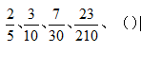
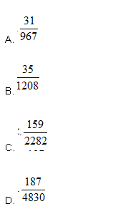
40.
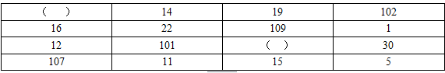
A. 11,7
B. 13,5
C. 17,9
D. 21,3
41.甲、乙两个仓库共有货物102吨。如果从甲仓库调出3吨到乙仓库，那么甲仓库的货物正好是乙仓库的2倍。则甲仓库原有货物（ ）吨。
A. 31
B. 37
C. 70
D. 71
42.某车队运输一批蔬菜。如果每辆汽车运3500千克。那么还剩下5000千克；如果每辆汽车运4000千克，那么还剩下500千克，则该车队有（ ）辆汽车。
A. 8
B. 9
C. 10
D. 11
43.某村过年有分肉的习俗。将160斤肉分给村里110户家庭，贫困家庭每户分得3斤肉，其他家庭每户分得1斤肉。那么该村的贫困家庭有（ ）户。
A. 16
B. 20
C. 22
D. 25
44.在一次抽奖活动中，要把18个奖品分成数量不等的4份各自放进不同的抽奖箱，则一个抽奖箱最多可以放（ ）个奖品。
A. 6
B. 8
C. 12
D. 15
45.某乡镇举行运动会，共有长跑、跳远和短跑三个项目。参加长跑的有49人，参加跳远的有36人，参加短跑的有28人，只参加其中两个项目的有13人，参加全部项目的有9人。那么参加该次运动会的总人数为（ ）。
A. 75
B. 82
C. 88
D. 95
46.一个人骑车去工厂上班。他从家出发，用30分钟骑行一半的路程后，他加快了速度，以每分钟比原来快50米的速度，又骑行了10分钟，这时发现距离工厂还有2千米。那么他从家到工厂之间的距离为（ ）千米。
A. 6
B. 7.5
C. 8
D. 8.5
47.在400米的环形跑道上每隔16米插一面彩旗。现在要增加一些彩旗，并且保持每两面相邻彩旗的距离相等，起点的一面彩旗不动，重新插完后发现共有5面彩旗没有移动，则现在彩旗间的间隔最大可达到（ ）米。
A. 15
B. 12
C. 10
D. 5
48.小李有一部手机，手机充满电后，可供通话6小时或者供待机210小时。某天，小李乘坐火车，上车时手机处于满电状态，而当他下车时手机电量刚好耗尽。如果小李在火车上的通话时长相当于他乘坐火车时长的一半，其余时间手机均为待机状态，那么他乘坐火车的时长是（ ）。
A. 9小时10分
B. 9小时30分
C. 10小时20分
D. 11小时40分
49.某次考试中，成绩不超过30分的有153名考生，平均分为24分；成绩不低于80分的有59名考生，平均分为92分；成绩超过30分的平均分为62分；成绩低于80分的平均分为54分。那么参加这次考试的考生共有（ ）人。
A. 795
B. 875
C. 1007
D. 1264
50.有两箱数量相同的文件需要整理。小张单独整理好一箱文件要用4.5小时，小钱要用9小时，小周要用3小时。小周和小张一起整理第一箱文件，小钱同时开始整理第二箱文件。一段时间后，小周又转去和小钱一起整理第二箱文件，最后两箱文件同时整理完毕。则小周和小张、小钱一起整理文件的时间分别是（ ）。
A. 1小时，2小时
B. 1.5小时，1.5小时
C. 2小时，1小时
D. 1.2小时，1.8小时
51.检查视力时，要求眼睛与视力表的距离为5米，如下图所示，人面对平面镜而坐，背后为视力表。视力表到平面镜的距离3米，那么人到镜子的距离应为（）。
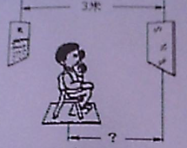
A. 2米
B. 2.5米
C. 5米
D. 8米
第四部分 判断推理
52.
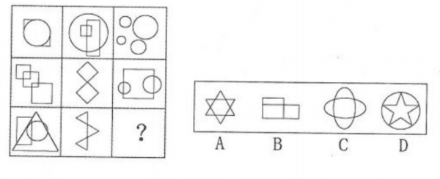
53.
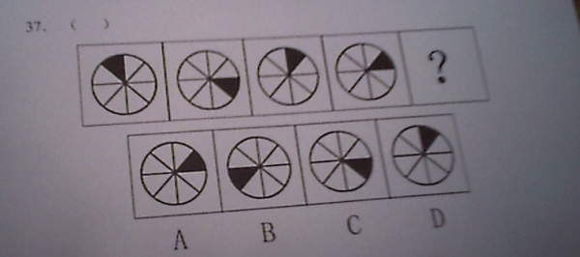
54.
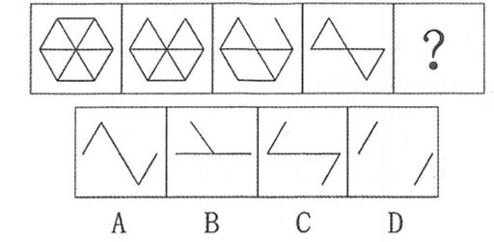
55.
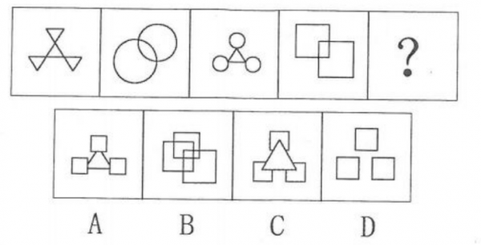
56.
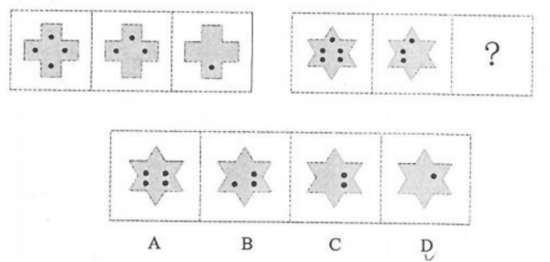
57.
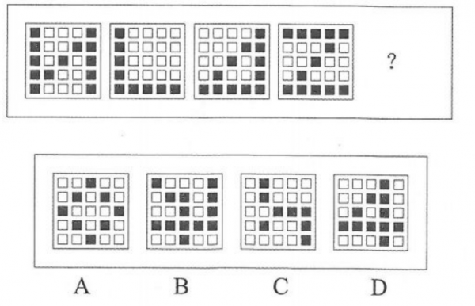
58.
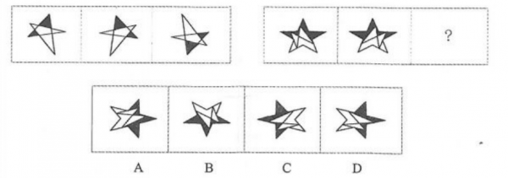
59.
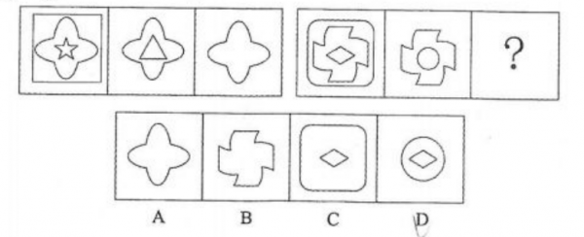
60.
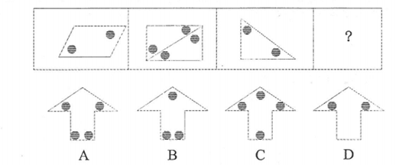
61.
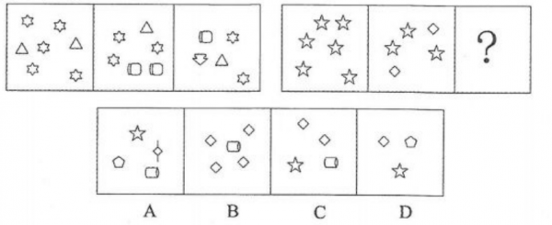
62.商场：小卖部
A. 县城：农村
B. 拖拉机：农用车
C. 水稻：莲藕
D. 工厂：作坊
63.高大：渺小
A. 无穷：无尽
B. 春种：秋收
C. 赞誉：诋毁
D. 牛奶：面包
64.烟花：火药
A. 草坪：草地
B. 铁路：高铁
C. 电视：机顶盒
D. 茶包：茶叶
65.计算：电脑
A. 可乐：饮料
B. 热水：茶壶
C. 载货：货车
D. 火焰：灶台
66.近视：远视
A. 雨水：冰雹
B. 瘦弱：肥胖
C. 前进：后退
D. 收缩：松弛
67.天真：幼稚
A. 小偷：强盗
B. 懵懂：糊涂
C. 公正：公平
D. 懦弱：忍让
68.花木：盆景
A. 布料：窗帘
B. 轮胎：汽车
C.墨水：书画
D. 石头：假山
69.和平：战争
A. 小生：老生
B. 油画：素描
C. 遗传：变异
D. 整齐：凌乱
70.空气：空调：冷气
A. 信号：电视：图像
B. 食材：烹饪：美食
C. 面粉：烤箱：面包
D. 石油：提炼：汽油
71.种子：农民：果实
A. 木材：木匠：家具
B. 墨水：钢笔：文字
C. 孩子：教师：人才
D. 铁矿：工人：钢铁
72.据统计，和去年相比，今年1月以来流感患者的数量有明显的下降。这得益于新型特效药的发明和投入使用。以下最能反驳上述结论的是（ ）
A. 2月份为流感的高发期
B. 流感患者很少到医院去治疗
C. 流感病毒具有抗药性
D. 新型特效药定价高，患者使用少
73.某项科学研究发现：经常使用左手能更好地锻炼右脑，使得人的形象思维能力增强，更利于促进创造性思维的发展。但事实证明：发明家中左撇子的比例并不高。因此，这个科学研究的结论不可信。以下最能削弱上述结论的是（ ）
A. 用右手也可以达到锻炼右脑的效果
B. 用右手的人数大大超过用左手的人数
C. 发明创造主要依靠天赋，而非后天锻炼
D. 发明创造不依靠形象思维能力
74.有甲、乙两家公司，甲公司售后服务部门接到的产品投诉电话是乙公司的3倍。因此，甲公司产品的质量没有乙公司的好。以下最能反驳上述结论的是（ ）
A. 乙公司的产品操作相对来说更为简单
B. 甲公司接到电话大多数是咨询电话
C. 甲公司的咨询电话机数量比乙公司多
D. 甲公司产品的市场占有率达到76%
75.已知甲、乙、丙、丁四人具有以下直系、旁系血亲关系：甲是乙的父亲，丙是甲的弟弟，丁是丙的母亲。则甲、乙、丙、丁四人中年龄最大的是（ ）
A. 甲
B. 乙
C. 丙
D. 丁
76.某高中只有文科班和理科班，男生人数比女生多，理科班人数比文科班多。根据以上条件，可以判断下列说法必定为真得是（ ）
A. 文科班的男生总人数多于文科班的女生总人数
B. 理科班的男生总人数多于理科班的女生总人数
C. 文科班的男生总人数多于理科班的女生总人数
D. 理科班的男生总人数多于文科班的女生总人数
77.只有遇到下雨天，客车才不会准时到达。现在，客车没有准时到达，所以（ ）遇到下雨天。
A. 没有
B. 可能
C. 一定
D. 不可能
78. 到游泳池深水区游泳，只需要具备两个条件，一是戴泳帽，二是持有深水游泳证。小王戴着游泳帽到深水区游泳，被工作人员阻止。根据以上条件，下列条件必定为真的是（）。
A. 小王不会游泳，到深水区游泳比较危险
B. 小王是儿童，不适合到深水区游泳
C. 小王没有深水游泳证
D. 小王到游泳池时，深水区已经暂停开放
79.有调查显示，那些作息时间不同的夫妻，虽然每天相处的时间较少，但他们发生争吵的次数比作息时间基本相同的夫妻更多。因此，为了建立良好的夫妻关系，夫妻之间应当尽量有相同的作息时间。最能削弱上述论点的一项是（ ）
A. 夫妻产生矛盾后，往往以作息时间不同来表现不满
B. 具有同事关系的夫妻更容易在工作上产生矛盾
C. 作息时间不同的夫妻更容易产生矛盾
D. 生活习惯不同是夫妻产生矛盾的主要原因
80.小张准备在下周去观看一场比赛，但他忘了具体是哪一天，便分别询问了甲、乙、丙、丁和戊，他们五人的回答如下：
甲：肯定是在双休日。
乙：是周二、周四、周六的其中的一天。
丙：就是周一。
丁：绝对是周一、周三、周五、周日的其中一天。
戊：肯定是周五。
甲、乙、丙、丁和戊只有一个人说对了。那么比赛时间是（ ）
A. 周一
B. 周三
C. 周五
D. 周六
81.某市举办了一场职业技能竞赛有甲、乙、丙、丁四支代表队进入决赛每支队伍有两名参赛选手获得第一名的选手将得10分第二名得8分第三名到第八名分别是6、5、4、3、2、1分最后总分最高的队伍将获得冠军。比赛的排名情况如下
甲队选手的排名都是偶数乙队两名选手的排名相连丙队选手的排名一个是奇数一个是偶数丁队选手的排名都是奇数
第一名是丁队选手第八名是丙队选手
乙队两名选手的排名在甲队两名选手之间同时也在丙队两名选手之间。
根据以上条件可以判断各队总分由高到低的排列顺序为
A. 丁>甲>丙>乙
B. 甲>丁>乙>丙
C. 甲>丁>丙>乙
D. 丁>甲>乙>丙
82.在下图所示的电路中，电源电压保持不变，R1=R1=R3,则下列情况中电流表A的示数最大的是（）。
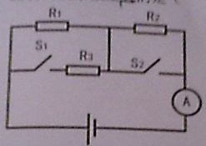
A. 开关S1和S2都断开
B. 开关S1和S2都闭合
C. 开关S1断开、开关S2闭合
D. 开关是S1闭合、开关S2断开
83.下图是蹦极运动过程的简化示意图，弹性绳一段固定在O点，另一端系住运动员，运动员从O点自由下落，到达A点处弹性绳自然伸直，在B点处运动员受到的重力与弹性绳对运动员的拉力相等，C点事运动员所能到达的最低点，运动员从O点到C点的运动过程中忽略空气阻力，则（）。
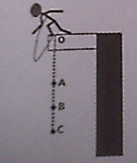
A. 从O至A过程中运动员速度一直减小
B. 从A至B过程中运动员速度一直减小
C. 从B至C过程中运动员速度一直减小
D. 从C至A过程中运动员速度一直减小
84.下图是A、B两种物质的溶解度曲线，下列说法正确的是（）
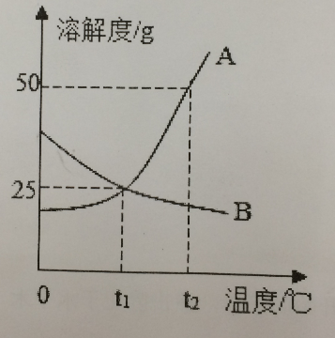
A. A物质的溶解度大于B物质的溶解度
B. 温度越高，则A、B两种物质的溶解度越大
C. 将t1°C时A物质的饱和溶液降温，A物质变为不饱和溶液
D. 将t2°C时B物质的饱和溶液降温至t1°C时，没有B析出
85.如下图所示，将一根蜡烛的下端插入一根小铁钉，使蜡烛能直立漂浮，有一部分露出水面，当把蜡烛露出水面以上的部分截掉后，则剩余部分将（）。
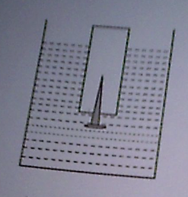
A. 重新露出水面
B. 不会露出水面
C. 会下沉
D. 静止不动
第五部分 资料分析
根据下列资料，回答86-90题：
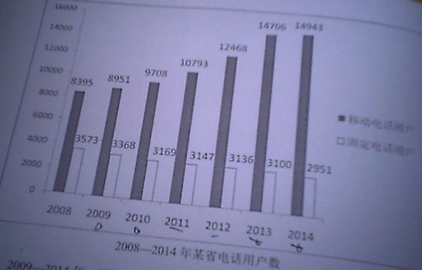
2008-2014年某省电话用户数
86.2009-2014年，移动电话用户数与上年相比增长量最小的年份是（ ）。
A. 2011年
B. 2012年
C. 2013年
D. 2014年
87.2014年，移动电话用户数比2008年增长约（ ）
A. 58%
B. 68%
C. 78%
D.88%
88.2014年，移动电话用户数越是固定电话用户数的（ ）倍。
A. 2
B. 3
C. 4
D. 5
89.2009-2014年，电话用户数与上年差距最大的年份是（ ）。
A. 2009年
B. 2010年
C. 2013年
D. 2014年
90.2009-2014年，下列说法不正确的是（ ）。
A. 移动电话用户数同比增长率最高的年份是2013年
B. 固定电话用户数与上年相比减少量最大的年份是2010年
C. 移动电话用户数逐年增加
D. 固定电话用户数逐年减少
二、根据下列资料，回答91-95题：
2014年，全国汽车产销分别是2372万辆和2349万辆，同比增长7.3%和6.9%.汽车销售排名前十位的企业集团销售合计为2107.7万辆，比上年同期增长8.9%,高于全行业增速2个百分点。
2014年乘用车销售1970万辆，比上年同期增长9.89%.其中轿车增速放缓，SUV、MPV依旧保持高速增长，交叉型乘用车则继续下降。乘用车分车型看：轿车销售1238万辆，同比增长3.1%;SUV销售为408万辆，同比增长36.4%;MPV销量为191万辆，同比增长46.8%;交叉型乘用车销量为133万辆，同比下降18.1%.市场结构上，轿车占乘用车比重62.8%,比去年下降4.2个百分点；SUV占比20.7%,比去年提高4个百分点，MPV占比9.7%,比去年提高3个百分点；交叉型乘用车占比为6.8%,比去年下降2.4个百分点。
受宏观经济和相关政策法规影响，今年的商用车市场销量降幅较大。全年商用车销售完成379万辆，同比下降6.5%,分车型看，其中货车销售318万辆，同比下降8.9%,客车销售61万辆，同比增长8.4%.货车车型中，受国四排放标准执行后带来成本上升和厂家生产准备不足等原因影响，使轻型货车出现了大幅下降，全年降幅达到了12.9%.由于轻型货车占到货车的比重较高，导致货车整体出现了较高降幅。客车方面受到城市公交（含新能源车）、校车增长及轻型客车带动，使客车市场继续保持平稳增长。
随着政府全面出台支持发展新能源汽车的政策，企业对产品的升级改造和社会对新能源汽车认可度的提升，2014年新能源汽车有了较快的发展，全年新能源汽车销量为7.5万辆，同比增长324%,其中纯电动汽车销售4.5万辆，同比增长208%,插电式电动车销售3万辆，同比增长878%.
中国品牌乘用车销售757万辆，同比增长4.1%,占有率为38.4%,比去年下降2.1个百分点。其中，中国品牌轿车销售277万辆，同比下降17.4%,占有率为22.4%,比去年下降5.6个百分点。中国品牌SUV销售55万辆，同比增长50.36%,占SUV市场份额为44.76%,比去年增长4.14个百分点。德、日、美、韩、法各系乘用车分别占到今年乘用车销售的20%、16%、13%、9%、4%,其中日系车占有率下降了0.34%,其余系别都有不同程度上升。
91.2014年汽车销量排名前十位的企业集团销量占汽车销售总量的（ ）
A. 89.7%
B. 88.9%
C. 73.4%
D. 67.5%
92.2013年乘用车销量约是商用车销量的（ ）倍。
A. 4.0
B. 4.4
C. 5.0
D. 5.2
93.下列关于2014年乘用车各车型销量同比变化幅度的大小关系，正确的是（ ）。
A. MPV>SUV>交叉型>轿车
B. SUV>轿车>MPV>交叉型
C. SUV>交叉型>轿车>MPV
D. MPV>SUV>轿车>交叉型
94.2014年商用车市场销量降幅较大，原因在于（ ）
A. 受政府全面出台支持发展新能源汽车政策影响
B. 受宏观经济和相关政策法规影响
C. 受外国品牌汽车价格下探影响
D. 受中国品牌乘用车销售占有率下降影响
95.下列说法正确的是（ ）
A. 2013年全国汽车产量低于销量
B. 2014年商用车各车型销量均有所下降
C. 2013年新能源汽车销量不足2万辆
D. 2013年中国品牌乘用车销售量低于德系与日系乘用车销售量之和
三、根据下列资料，回答96-100题：
2013年全年，我国出口苹果数量为994664.1吨，同比增长1.9%,金额为10.3亿美元，同比增长7.3%.
2013年12月，我国出口苹果数量为117478.4吨，比11月下降8.0%,金额为1.2亿美元，比11月下降7.7%,同比出口数量增长2.6%,金额增长12.5%.
2013年1-11月，我国对亚洲出口苹果数量为764096.4吨，同比增长6.8%,对非洲出口苹果数量为1943.9吨，同比下降56.6%;对欧洲出口苹果数量为106279.0吨；对南美洲出口苹果数量为711.3吨，同比增长7.6%;对北美洲出口苹果数量为3843.3吨，同比增长25.0%;对大洋洲出口苹果数量为311.8吨，同比增长48.3%.
96.2013年1-11月，我国对各大洲出口苹果数量最多的是（ ）。
A. 亚洲
B. 非洲
C. 欧洲
D. 北美洲
97.2013年1-11月，我国对各大洲出口苹果数量同比增长率的大小关系是（ ）。
A. 大洋洲<亚洲
B. 南美洲>北美洲
C. 亚洲>南美洲
D. 北美洲<大洋洲
98.2013年我国平均每月出口苹果数量为（ ）吨。
A. 82888.7
B. 87997.3
C. 98734.8
D. 117478.4
99.2013年1-11月我国出口苹果金额约占2013年全年的（ ）。
A. 66%
B. 79%
C. 88%
D. 93%
100.下列说法错误的是（ ）。
A. 2013年12月我国出口苹果的平均单价低于前11月的平均单价
B. 2013年12月我国出口苹果的平均单价高于2012年12月
C. 2013年1-11月，我国对各大洲出口苹果数量同比变化量最大的是非洲
D. 2013年1-11月，我国对欧州出口苹果数量同比出现下降

2015年广东《行测一》乡镇试卷真题答案

- B
解析
本题考查科技常识。因蜻蜓的幼虫要生活在水里，为了繁衍后代，它必须选择在有水的地方产卵，受精卵要在水中才能孵化，于是蜻蜓用尾巴点水的方法，把受精卵排到水中。故选B项。

2、C
解析
本题考查人文常识。重阳节有佩茱萸的风俗，因此又被称为“茱萸节”。茱萸在《本草纲目》被描述为气味辛辣芳香，性温热，可以治寒驱毒。古人认为佩带茱萸，可以辟邪去灾，同是寄托了人们对于亲朋好友的思念或怀念之情，在王维的著名诗篇《九月九日忆山东兄弟》中更是直接地体现了这一点。故选C项。

- C
解析
本题考查人文常识。唇亡齿寒源自我国古代典籍《左传》中的记载，春秋时期晋国意图灭了虢国，可是在晋国和虢国之间隔着一个虞国，讨伐虢国必须经过虞地。“怎样才能顺利通过虞国呢？”晋献公问手下的大臣。大夫荀息说：“虞国国君是个目光短浅、贪图小利的人，只要我们送他价值连城的美玉和宝马，他不会不答应借道的。”晋献公一听有点舍不得，荀息看出了晋献公的心思，就说：“虞虢两国是唇齿相依的近邻，虢国灭了，虞国也不能独存，您的美玉宝马不过是暂时存放在虞公那里罢了。”晋献公采纳了荀息的计策。现在这一成语正是由此用于体现两个事物间的密切联系。故选C项。

- B
解析
本题考查科技常识。A项花香的传播体现的是分子的扩散运动，正确。C项中体现的正是平面镜成像原理。D项由于光沿直线传播导致了竿的影子，正确。B项弓的影子经过酒杯离液体的反射使人产生错觉，但并非是光的折射而是平面镜反射。故选B项。

5、 C
解析
本题考查中国传统文化。根据我国古代干支纪年法，2015年是乙未羊年，之后几年则是：2016年-丙申猴年、2017年-丁酉鸡年、2018年-戊戌狗年、2019年-己亥猪年、2020年-庚子鼠年。故选C项。
- A
解析
本题考查我国二十四节气。①指的是二十四节气中的谷雨，②指的秋季的白露，③为春季的惊蛰，④指的是小满。故选A项。

7、 A
解析
本题考查科技常识。将冰冻的肉类放入水中，由于水的比热容比较大，在温度下降过程中会散发更多热量，使肉类更快解冻。故选A项。
8、 A
解析
本题考查地理常识。因为在树木生长过程中，树干朝南一面受阳光照射较多，形成层原始细胞分裂也较迅速，径向生长加快，结果茎干南面的年轮也较宽，而在茎干背阴朝北的一面，年轮则明显狭窄，因此，在我国，树木年轮较稀疏的一侧为南方，A项错误。故选A项。
9、 D
解析
本题考查生活常识。用热水清洗油农药残留的蔬菜时能够更好地去处蔬菜上的农药残留，因为农药残留中的有机磷易溶于水，并会在水温增高的情况下加速溶解。同时，农药中的氨基甲酸酯类杀虫剂也会随着温度升高而加快分解。故选D项。

10、 D
解析
本题考查人文常识。京剧脸谱的色彩非常丰富，主色一般象征某个人物的品质、性格、气度。例如：红色表现忠贞、英勇的人物性格（如关羽）；蓝色表现刚强、骁勇、有心计的人物性格（如窦尔敦）；黑色表现正直、无私，刚直不阿的人物形象（如包公）；白色代表阴险、疑诈、飞扬、肃煞的人物形象（如曹操）；绿色代表顽强、暴躁的人物形象。故选D项。

11、 B
解析
本题考查法律常识。根据《中华人民共和国消费者权益保护法》第二十四条规定，“销售者有提供‘三包’服务的法定或约定义务，且特价商品并非质量瑕疵商品”，因此①不合法。根据《消费者权益保护法》的规定，经营者为消费者出具发票是其法定义务。对于商家来说，不管消费者是按正价销售进行购买，还是消费打折处理的商品，只要有消费行为发生，出售方都应依法开具发票，不得以任何理由拒开，否则消费者可以向税务部门举报。因此②不合法。④中罚款与否当由国家行政机关做出，因此不合法。故选B项。

12、 A
解析
本题考查政治常识。题干中，人大代表、政协委员在提案前先进行调查研究，以期作出符合客观事实的提案，体现的是主观要达到与客观的具体的历史的统一。B、C项与题意无关；D项中意识不仅包含了人脑对客观事物的正确反映而且有错误的反应，本身表述错误。故选A项。

13、 C
解析
本题考查法律常识。题干中方案的出台取消了最低注册资金的限制，产生的直接结果就是注册资本降低，进而创业成本下降，人们创业积极性提高，最终带动了就业。故选C项。

14、 B
解析
本题考查科技常识。题干中白色粉末即“碳酸镁”，人们通常又称之为“镁粉”。碳酸镁质量很轻，具有很强的吸湿作用。运动员在比赛时，手掌心常会冒汗，这对体操和举重运动员来说非常不利。因为湿滑的掌心会使摩擦力减小，使得运动员握不住器械，不仅影响动作的质量，严重时还会使运动员从器械上跌落下来，造成失误，甚至受伤。碳酸镁能吸去掌心汗水，同时还会增加掌心与器械之间的摩擦力。这样，运动员就能握紧器械，有利于提高动作的质量。故选B项。

15、 A
解析
本题考查经济常识。央行通过对存款准备金率的调整来调控货币量的供给是货币政策的一个重要工具。题干中随着存准率的降低，商业银行可以用来发放的贷款资金相应增加，会导致贷款上升，货币供给量增多，通货膨胀。故选A项。
16、 A
解析
这是一道实词辨析题。固定搭配，世人瞩目，谈的是中国经济的影响。

17、 B
解析
逗号后面解释性语句，靠的和为的，只能是主体，故选B。

18、 A
解析
和乡村搭配的只能是广袤，故选A。

19、 B
解析
前面讲小事，后面说巨大影响，对应的空里面也应该说小，故选B

20、 A
解析
后面解释性语句说的是不容易有这个意思的只能是一蹴而就，故选A。

21、 B
解析
这是一道成语辨析题。语境的提示，指的是没有局外人，即局内人。后面又提到了身先士卒，表示要亲力亲为，故结合语境选择置身事外。置身事外指的是把自己放在事情之外，毫不关心。故选B。
置之度外是指不把个人的生死利害等放在心上。置之不理指的是放在一边，不理不睬。置若罔闻指的是放在一边，好像没有听见似的。指不予理睬。

22、 C
解析
第一空和路径相搭配只能用探索.第二空.和方向有关用推进，故选C。
纠错
探索，是指多方寻求答案，解决疑问；推动，向前用力使物体前进或摇动、指使工作展开；摸索，是指探索、寻求；推进，是指推动事业﹑工作使之向前进。
23、 D
解析
“自乡愁深处”搭配应为“体味”。第二空开端指事物的起源。起步指第一步。故选D。
纠错
24、 B
前后明显转折关系，只有B是转折。故选B。

25、 A
解析
这是一道实词与成语辨析题。第一个空是语境的提示，转折之后说激动之后的结果，故前面的这个空填的成语为激动的成语，故心潮澎湃、慷慨激昂、慷慨激昂。第二个空说明人生道路没有发生什么改变。故选A项。
纠错
心潮澎湃是指心里像浪潮翻腾。形容心情十分激动，不能平静。思潮起伏指的是思想活动极频繁。热血沸腾指的是比喻激情高涨。慷慨激昂指的是精神振奋，情绪激昂，充满正气。转变，是指从一种形式、状态或特点变为另一种形式、状态或特点。改变是指发生了变化。
26、 D
解析
这是一道细节理解题。A项描述是彻底解决，而文中说保证自家土地不撂荒，偷换了确定性与不确定性。B项关于成本表述见尾句“规范化经营降低成本”，故B项“增加成本”表述错误。C项无中生有，未提及务农积极性。D项，是对农民好处的统一替换，故选D。
27、 B
解析
这是一道细节理解题。文中描述了要真正使种粮有效益，农民种粮有积极性，后面给了对策，两者属于并列主体，而B项将其描述成了条件关系，故选B。。

28、 A
解析
这是一道主旨概括题。原文只有一句话，前半句说人民福祉不同以往，冒号后面具体解释说明，因此前半句是重点,讲的是和以前的变化，所以选A。

29、 D
解析
这是一道细节理解题。文段说状元立刻进入翰林院，因此有更好的机会。
纠错
A,文段只是说非进士出身基本无法成宰相，而不是状元。B,无中生有，文段没有提及，C项中状元只是立刻进翰林院，没有说只有状元才可以，偷换逻辑。
30、 C
解析
这是一道细节理解题。A项说的是人力资本与普通商品的本质不同，而文中描述的人力资源竞争同普通商品的市场属性的不同，偷换了概念。B项太过绝对了，文中只是强调薪资待遇是不可或缺的重要因素，而B项中的描述过于据对了，故排除。D项运用了“必须”的条件句，属于必要条件，D项是充分条件的描述，故错误。
31、 B
解析
文段前两句两个“？”指出人口老龄化对社会的负担。接着通过“不过”，指出“一些人的社会生产力并不关乎年龄”。之后通过“事实证明”得出的观点——结论。根据主题句可知，A、C和D都偏离主题句，B选项是对该结论的同义替换。故正确答案为B。
32、 A
解析
B项“更难驱散”未提及；C项“不良生活方式”未提及；D项通过“危害一点都不必雾霾天气小”，可知是错误的；A项通过最后一句得出。故正确答案为A。

33、 C
解析
A项属于无中生有；B项“很难通过干预改善”未提及；D项“无法通过干预改善”未提及；C项可以通过第一个分句和与消极悲观者的比较得出。故正确答案为C。
34 A
解析
文段最后提出了一个问题，即：金钱不能决定婚姻的幸福。那么接下来就是解决这个问题，而A项是正确对策。故正确答案为A。

35、 D
解析
题中传统零售业和传统制造业为并列结构，答案应为D
36、 A
解析
一级等差数列，公差为19，因此答案选择A选项。

37、 C
解析
这是一道二级作商数列，做商后，出现2、4、6、8，...等差数列，所以返回去作乘法，乘以10，得到7680，因此，本题答案为C选项。

38、 B
解析
这道题是一道多重数列，解法一：属于交叉多重，交叉完，发现，偶数项是一个公差为4的等差数列，奇数项是一个公差为2的等差数列，经计算答案为30+4=34，因此本题答案为B选项。解法二：看作两两分组数列也可以，第二个数都是第一个数的两倍。所以也是B。
39、 D
解析
这是一道分数数列，属于整体观察法的题目：特征（1）前一个分子分母的乘积等于后一个以分数的分母，所以，空缺项的分母为23×210=4830；特征（2）前一个分母分子之差等于后一个分数的分子，所以空缺项的分子为：210—23=187，因此，本题答案为D选项。

40、 B
解析
这是一道16宫格的题目，横着、竖着加和都是148，因此，本题答案为B选项。
41. D
解析
本题考核方程思想。假设甲仓库原有货物X吨。则乙仓库有102-X吨。依题意有：X-3=2×(102-X+3)，解得：X=71，所以选D。
42、 B
解析
本题考核方程思想。假设该车队有X辆汽车，依题意有：3500×X+5000=4000×X+500，解得X=9，所以选择B选项。
43、 D
解析
本题是方程思想考核。假设有贫困家庭X户，其它家庭为Y户。依题意有：x+y=110，3x+y=160，解得：x=25，y=85，故选择D选项。
44、 C
解析
这是一道构造数列的题目（即最值问题），因为分成的4份是数量不等的，要使得其中的一个箱子最多，则其他的尽量最少（即最少的三个箱子最少分别为1,2,3），所以最大的为18-1-2-3=12个，因此本题答案为C选项。
45、 B
解析
这是一道容斥问题（属于三集合非标准型），依据非标准型公式，得，参加此次运动会总人数=49+36+28-13-2×9=82人，因此，本题答案为B选项。

46、 B
解析
这是一道行程问题。设全长为2x米，则一半是x米，所以以前的速度为：x/30，后来的速度为(x/30)+50。依题意可以得出：（注意要将2千米化成2000米），所以解得方程x=3750米，即2x=7500米。因此，本题答案为B选项。

47、 C
解析
这是一道边端计数问题（属于植树问题）。因为，增加彩旗数量后，发现有5面彩旗没有移动，经分析得知，“以前的间距”和“现在的间距”的最小公倍数是400÷5=80米。以前的间距是16米，通过观察四个选项，发现只有10，5与16的最小公倍数均为80米，但题目要求最大间距，所以因该是选则10米，因此，本题答案为C选项。

48、 D
解析
这是一道比例问题。经分析“通话”与“待机”每小时的耗电量比例为210:6，设坐火车的总时长为2t，则通电话的时常为t，所以待机时长t折算成通话时长为。所以依题意：，经解得，所以小时，因此本题答案为D选项。

49、 C
解析
这是一道一元一次方程问题，设总人数为x，则根据总分数，列一个方程为：
，经解得x=1007，因此，本题答案为C选项。

50、 A
解析
这道题是工程问题，设每一箱的工程量为9，则小张的效率为2，小钱的效率为1，小周的效率为3。因为两箱总的工程量为18，三个人总的工作效率为2+1+3=6，同时开工同时完工，所以总的耗时是18÷6=3小时。在3小时中，小张做的工作量为，所以剩下的是小周完成的，即9-6=3，耗时为3÷3=1小时，即小周和小张一起整理的时间是1小时；分析得知，小周与小钱一起整理的时间是3-1=2小时。因此，本题答案为A选项。
51、A
解析：本题考查的是平面镜成像。要求眼睛与视力表的距离为5米，视力表在镜子中成虚像，像到平面镜的距离为3米，人眼睛到平面镜的距离为2米，满足5米的要求，故正确答案为A。

52、 A
解析
本题考查数量类规律中素的种类。九宫格一般先横着看：第一行找规律，第二行验证规律，第三行用规律。通过观察发现第一行三个图形中都有相同的元素圆，第二行有相同的元素正方形，依此规律，第三行有相同的元素三角形。选项中只有A项有三角形，所以选择A。

53、 A
解析
第一个图形和第二个图形相比黑色扇形顺时针移动了3格，第二个图形和第三个图形相比黑色扇形逆时针移动了2格，第三个图形和第四个图形相比黑色扇形顺时针移动了1格，那么，接下来的第四个图形和第五个图形相比黑色扇形应该移动了0格，这样黑色扇形每次移动的格数的规律是3、2、1、0的等差数列。

54、 D
解析
本题考查数量类。第一个图形内的所有边都是等长的，对相邻图形观察后，发现相邻图形间减少的边数分别为1、2、3条边，呈等差的规律，因此，接下来应该少4条边，所以选择D。
55、 A
解析
本题考查数量类规律。题目中图形的封闭面数量分别为4、3、4、3，呈周期的规律，依此规律，问号处应为4个封闭面的图形，排除B和C；同时奇数位上的图形连接的方式均为点连接，所以排除C，选择A选项。

56、 C
解析
本题考查样式类。两段式的第一段中，第一个图形与第二个图形外部轮廓求同，内部的黑点相减得到第三个图形。因此，第二段中，第一个图形与第二个图形外部轮廓求同，内部黑点相减，得到C选项。
57、 A
解析
本题考查静态位置。题干中黑色方块都只出现在对角线和四周的位置，依此规律，只有A选项中所有的黑色方块出现在相同位置，所以选择A选项。

58、 B
解析
本题考查位置类规律。第一段中，第一个图沿着竖轴翻转得到第二个图，再沿着横轴翻转得到第三个图，依此规律，第二段中，第二图形沿着横轴翻转后，得到B选项，所以选择B。
59、 B
解析
本题考查样式类。两段式的第一段中，第一个图形与第二个图形求同得到第三个图形。因此，第二段中，第一个图形与第二个图形求同，得到B选项。

60、 D
解析
本题考查功能类。题目三个图形中都含有功能元素黑点，并且黑点都在锐角等位置，D选项中黑点位于锐角的位置，所以选择D。

61、 C
解析
本题考查数量类规律，是对素种类数与个数的综合考察。第一段中，素的种类数为2、3、4，个数为7、6、5，呈现等差规律；因此，第二段中，前两个图素的种类数为1、2、？，个数为6、5、？，问号处应为3和4，综合两种规律，选择C选项。

62、 D
解析
商场和小卖部属于并列关系，都是销售商品的场所，“商场”是规模更大的“小卖部”，且本质及功能相同。D选项中工厂和作坊属于并列关系，都是生产商品的场所，“工厂”是规模更大的“作坊”，本质及功能相同。所以选择D选项。A选项具有一定的干扰性，但犹如城乡二元经济中的城与乡，二者存在非此即彼的矛盾关系，而题干的两个词项没有这层关系，故排除A；B选项两个词为种属关系，排除，C选项两个词为并列关系中的反对关系，排除。

63、 C
解析
“高大”和“渺小”是反义词关系，选项C“赞誉”和“诋毁”是反义词关系，所以选择B选项。选项A属于近义关系，排除；选项B“春种”和“秋收”属于并列关系，排除；选项D“牛奶”和“面包”都是食物，属于并列关系，排除。

64、 D
解析
“烟花”和“火药”属于包含关系中的组成关系，选项D中“茶叶”和“茶包”也属于组成关系，故选择D。选项A属于全同关系，排除；选项B中铁路和高铁属于对应关系，排除；选项C电视和机顶盒属于对应关系，排除。

65、 C
解析
“电脑”属于对应关系，且计算是电脑的功能。选项C“载货”和“货车”也属于对应关系，且载货是货车的功能，故选择C。因为“计算”是动词，根据词性对应的原则，选项A、B、D均排除。

66、 B
解析
“近视”和“远视”属于反义词，且两个词都是眼睛视力的非标准状态，选项B“瘦弱”和“肥胖”属于反义词，且两个词都是健康体重的非标准状态，所以选择B。选项A不是反义词，排除；选项C和D虽然属于反义词，但二者并不是某种非标准状态，排除。

67、 B
解析
“天真”和“幼稚”是近义词，且“天真”是中性词，“幼稚”是贬义词。选项B“懵懂”和“糊涂”是近义词，且前者是中性词，后者为贬义词，所以选择B。选项A是并列关系，排除；选项C是包容关系，“公正”包括“公平”和“正义”，排除；选项D不是近义词的关系，排除。

68、 D
解析
“花木”是“盆景”属于组成关系，盆景是以植物和山石为基本材料在盆内表现自然景观的艺术品，所以二者属于组成关系，选项D“石头”是假山的组成部分，且假山是指园林庭院中人工迭石而成供观赏的小山，与题干关系最为相似，所以选择D。选项A布料与窗帘属于原材料与成品的对应关系，排除；选项B虽然轮胎是汽车的组成部分，但是汽车并不是一种艺术形式，排除；C选项墨水和书画之间不是组成关系，排除。

69、 D
解析
“和平”与“战争”属于反义词，选项D“整齐”和“凌乱”也属于反义词，所以选择D选项。选项A“小生”和“老生”不是反义词，属于并列关系，排除；选项B“油画”和“素描”也不是反义词，属于并列关系，排除；选项C“遗传”和“变异”是指生物形成和进化过程中的两种表现形式，属于并列关系，排除。

70、 A
解析
“空调”加工“空气”形成“冷气”，“空调”释放“冷气”，即题干中第二个此项与第一个词项和第三个词项都有主宾对应关系，且题干三个词都是名词，另外，“冷气”与“空气”是种属关系。那么，四个选项中符合题干中的语法对应关系和词性关系的只有A选项，而且“图像”是一种“信号”，两者为种属关系。
71、 C
解析
“农民”培育“种子”得到“果实”，前两个词属于主宾关系，果实与前两个词具有对应关系，属于结果的对应；C选项中，“教师”培育“孩子”得到“人才”，前两个词属于主宾关系，人才与前两个词具有对应关系，且也属于结果的对应，所以与题干的关系最为相似，所以选择C。

72、 D
解析
题干中的论点为由于新型特效药的发明和投入使用，1月份以来流感患者的数量下降，D选项明确指出患者很少使用新型特效药，属于切断联系，为最强削弱，所以选择D。选项A说2月份为高发期，与论点无关，根据话题一致原则，排除；选项B说患者很少到医院治疗，但并不能明确的说明是否使用了该药物，也没有明确说明是否消除了感冒，根据论据真实有效原则，排除；选项C只是说明流感病毒具有抗药性，并不等于药物完全无效，排除。

73、 B
解析
题干中的结论为发明家左撇子比例不高，因此，科学研究的结论不可信。B选项指出是由于本来用右手的人数就大大超过了用左手的人数，所以发明家中左撇子的比例不高是很正常的，属于切断联系，能够削弱论点，所以选择B。选项A虽然说用右手也能锻炼右脑，但是并没有明确说明对形象思维能力的增强，因此也就无法与是否是发明家联系在一起，属于无关选项，排除；选项C说发明创造主要依靠天赋，非后天锻炼，是对论据的削弱，在强度上不如选项B，排除；选项D说发明创造不依靠形象思维，也是属于对论据的削弱，在强度上不如选项B，排除。

74、 D
解析
本题论点是甲公司产品的质量没有乙公司的好，论据是甲公司售后服务部门接到的产品投诉电话是乙公司的3倍。论点、论据涉及到产品质量和投诉电话，通过投诉多得到了甲公司质量没有乙的好。A项讲的是好不好操作，这与质量和投诉不一致，排除。B项讲的是大多数咨询电话，没有讲质量和投诉，本题讲投诉多和质量的关系，排除。C项电话机数量多不代表接到的投诉就会多，所以不能削弱。D项，甲公司的市场占有率达到76%，市场占有率大就会使得接到的投诉电话增多，所以不能通过这个得到质量就不好，属于削弱项。
75、 D
解析
本题要找年龄最大的，甲是乙的父亲得知 甲＞乙，所以乙不能是年龄最大，排除B；丙是甲的弟弟，说明 甲＞丙，排除丙，而且甲、丙属于同辈份的。丁是丙的母亲，说明丁是甲丙的长辈，年龄肯定＞甲，所以选D。
76、 D
解析
此题可以用不等式表示基于题干男生女生理科人数文科人数。
①文男+理男＞文女+理女；
②理女+理男＞文女+文男
①+②可知：理男＞文女
所以答案为D。

77、 C
解析
题干翻译为：不准时到达→下雨天。题干说客车没有准时到达，这是肯定前件，根据肯前必肯后的推理规则，得到结论一定下雨，所以选择C选项。

78、 C
解析
本题先翻译为，戴泳帽且深水证→深水区游泳。题干说被阻止也就是没到深水区游泳，这是否定后件，根据否后必否前的规则，我们得到—戴泳帽或—深水证。题干可知，小王有戴泳帽，所以我们得到小王肯定没有深水证，选C。

79、 A
解析
题干中的论点为“为了建立良好的夫妻关系，夫妻之间应当尽量有相同的作息时间”，意思是不同的作息时间是夫妻争吵的原因，A选项指出夫妻发生矛盾后，以作息时间的不同来表示不满，所以是现有矛盾，才会作息时间不同，属于因果倒置，是对因果关系最强的削弱，所以选择A选项。选项B中“同事关系”的夫妻，题目中并没有提到，属于无关选项，排除；选项C说作息时间不同的夫妻更同意产生矛盾，属于加强选项，排除；选项D生活习惯不同是夫妻矛盾的主要原因，而作息时间也是生活习惯的一种表现形式，因此，不具有削弱的作用，排除。

80、 B
解析
本题属于真假推理题目，其中乙和丁所说的属于矛盾关系，矛盾关系必有一真，必有一假，所以说真话的那个人在乙和丁当中，那么剩下多人说的就是假话，也就是甲说在双休日为假，即不在双休日，排除D；丙说在周一为假，即不在周一，排除A；戊说在周五为假，即不在周五，排除C，所以选择B选项。

81、 D
解析
根据题干中信息列出下表，由将第2句填入得下表
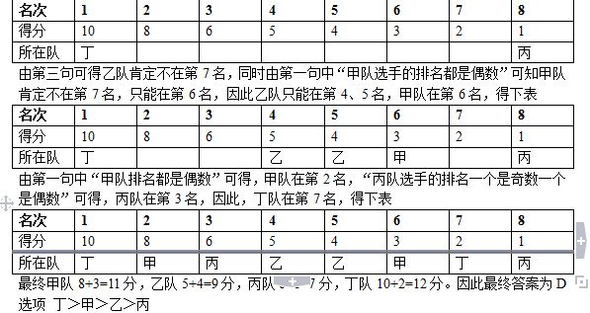
82、B
解析
本题考查基础电学问题。A选项，开关S1和S2都断开时，R3断路、R1与R2串联，电流表A的示数为U/2R；B选项，开关S1和S2都闭合时，R2被短路，R1与R2并联，电流表A的示数为2U/R；C选项，开关S1断开、S2闭合，R2被短路、R3被断路，电流表A的示数为U/R；D选项，开关S1闭合、S2断开，R1与R2并联，再与R3串联，电流表A的示数为2U/3R，故正确答案为B。

83、C
解析
题干中当人体的竖直方向加速度大于0时，则会一直加速，当加速度a=0，也就是人受到的合力为零时，速度最大，即为B点。人在空中只受到重力和橡筋的弹性拉力，所以当拉力与人体重量相等时，速度最大，从O到B，运动员速度一直增大，从B到C，速度一直减小，故正确答案为C。

84、D
解析
本题考查溶解度与温度的关系。由图可知，随着温度的升高，A物质溶解度上升、B物质的溶解度下降。A选项，没有给出温度，A物质和B物质的溶解度大小无法判定，A选项错误；B选项，随着温度升高，A物质的溶解度变大、B物质的溶解度变小，B选项错误；C选项，将t1温度降温，A物质的溶解度下降，A物质会析出，是过饱和溶液，C选项错误；D选项，从t2到t1时，B物质的溶解度上升，从饱和溶液变为不饱和溶液，没有B析出，故正确答案为D。

85、A
解析
此题考查物体的浮力问题。最开始蜡烛与小铁钉一起悬浮在物体中，受力平衡，向下的重力等于向上的浮力，。露出水面部分被截后，重力减小，但排开水的体积没变，向上的浮力大于重力，蜡烛重新露出水面，再次达到受力平衡，故正确答案为A。

86、D
解析
A：10793-9708=1085
B：12468-10793=1675
C：14705-12468=2237
D：14943-14705=238。故选D。

87、C
解析
2014年移动电话用户数与2008年相比增长率=（14943-8395）÷8395≈78%，故选C选项。

88、D
解析
根据图表，2014年移动电话用户数为14943，固定电话用户数为2951，14943÷2951≈5.06，所以选择D选项。

89、C
解析
A：（8951+3368）-（8395+3573）=351
B：（9708+3169）-（8951+3368）=558
C：（14705+3100）-（12468+3136）=2201

D：（14943+2951）-（14705+3100）=89

90、B
解析
B选项中2010年减少量为3368-3169=199，而2009年的减少量为3573-3368=205，故最大的年份不是2010年而是2009年。

91、A
解析
根据材料，列得2107.7/2349=89.7%（可用直除法或用插值法）。故选A。

92、B
解析
根据材料，列得1970/(1+9.89%)÷379/(1-6.5%)=4.4（可用截位估算或特殊值法计算）。故选B。

93、D
解析
根据材料，找到MPV为增长46.8%，SUV为增长36.4%，轿车为增长3.1%，交叉型为下降18.1%。故选D。

94、B
解析
根据材料，受宏观经济和相关政策法规影响，今年的商用车市场销量降幅较大。故选B。

95、C
解析
根据材料，A项，2013年全国汽车产量为2372/(1+7.3%)=2210，销量为2349/(1+6.9%)=2197，产量高于销量；B项，2014年商用车中客车销量同比增长；C项，2013年新能源汽车销量为7.5/(1+324%)＜2；D项，从材料可知，中国品牌乘用车销量占有率为38.4%，比去年下降2.1个百分点，而德、日系乘用车占有率之和为20%+16%=36%，其中日系占有率下降了0.34%，而德系占有率上升了，可知2013年中国品牌乘用车销售量高于德系与日系乘用车销售量之和，综上可得，答案选C

96、A
解析
A：764096；B：1943.9；C：106279.0；D：3843.3

97、D
解析
大洋洲（48.3%）＞北美洲（25.0%）＞南美洲（7.6%）＞亚洲（6.8%）＞非洲（-56.6%）

解析
98、A
解析：994664.1÷12≈82888.7，故选择A选项。

99、C
解析
2013年1-11月我国出口苹果金额占2013年全年的比重=（10.3-1.2）÷10.3≈88%，故本题选C选项。

100、D
解析
对欧洲的情况只知道13年出口数量，无法从材料中得出其他量，故D错误。

